5 класс математика
с 18.05-25.05.2020год.
1.https://yandex.ru/video/preview/?filmId=15992849450244006043&text=«Сокращение+дроби»+видео+урокъ(повторение)
https://yandex.ru/video/preview/?filmId=16284442547949298083&reqid=1585298133026481-1170740143650722371000111-vla1-2392-V&suggest_reqid=422719845148172254281619086925824&text=повторение пройденного материала»+5+класс+видео
2.выполнить тест на сайте ЯКласс

18 мая
- Пройти теорию (Повторение главы 4 п.4.9-п.4.19.)
- Домашнее задание №1094,1096

19 мая
- Пройти теорию (Повторение главы 4 п.4.9-п.4.19.)
- Домашнее задание №11013
- Тест
20 мая
- Пройти теорию (Повторение главы 4 п.4.9-п.4.19.)
- Домашнее задание №1107,1108,1109
21 мая
- Пройти теорию (Повторение главы 4 п.4.9-п.4.19.)
- Домашнее задание №1112,114 3
- Итоговая контрольная работа №8( фото прилагается)

22 мая
- Пройти теорию (Повторение главы 4 п.4.9-п.4.19.)
- Домашнее задание №1136
25 мая
- Пройти теорию (Повторение главы 4 п.4.9-п.4.19.)
- Домашнее задание №1199,1200,1185

6 класс с 18-25 мая 2020 год.

- мая
- Пройти теорию (Повторение главы 4 п.4.9-п.5.10.)
- Домашнее задание №101122,1137,1141
19 мая
- Пройти теорию (Повторение главы 4 п.4.9-п..5.10)
- Домашнее задание №1240,1238

20 мая
- Пройти теорию (Повторение главы 4 п.4.9-п..5.10)
- Домашнее задание №1236,11743
- Тест
21 мая
- Пройти теорию (Повторение главы 4 п.4.9-п..5.10)
- Домашнее задание №1172,1171.
22 мая
- Пройти теорию (Повторение главы 4 п.4.9-п..5.10)
- Домашнее задание №11423
- Административная контрольная работа..

25 мая
- Пройти теорию (Повторение главы 4 п.4.9-п..5.10)
- Домашнее задание №1139

12 мая
- Пройти теорию (Повторение главы 4 п.4.9-п.4.19.)
- Домашнее задание №1013,1014,1015

13 мая
- Пройти теорию (Повторение главы 4 п.4.9-п.4.19.)
- Домашнее задание №1027,1028
14 мая
- Пройти теорию (Повторение главы 4 п.4.9-п.4.19.)
- Домашнее задание №1037,1040
15 мая
- Пройти теорию (Повторение главы 4 п.4.9-п.4.19.)
- Домашнее задание №1053

7 класс:
с 18.05-25.05.2020 год»
1.Повторение(решение примеров и задач)
2.АДМИНИСТРАТИВНАЯ ПРОВЕРОЧНАЯ РАБОТА.
3.Системы линейных уравнений.(ПОВТОРЕНИЕ).
4.Понятие площади и объема геометрических фигур.
5. Тест.( выполнить тест на сайте ЯКласс)

https://yandex.ru/video/preview/?filmId=2553861626001760659&text=видеоурок%207%20класс%20алгебра%20формулы%20сокращенного%20умножения&path=wizard&parent-reqid=1585307967790829-812013045505774910600145-man1-4555&redircnt=1585307978.1( ссылка на уроки)
АДМИНИСТРАТИВНАЯ ПРОВЕРОЧНАЯ РАБОТА ПО АЛГЕБРЕ ЗА 7 КЛАСС:

Вариант 1.
Часть 1.
Модуль «Алгебра»
1. Найдите значение функции 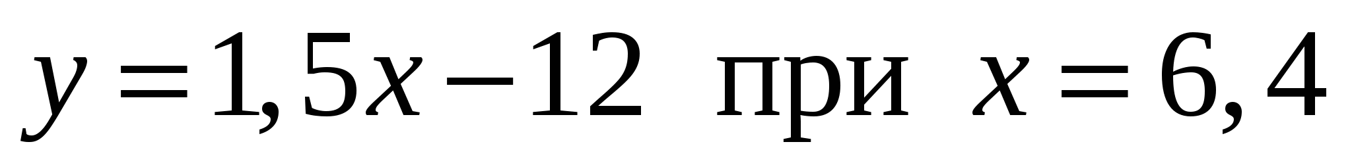
1) 2,4 2) 21,6 3) -2,4 4) -18,4
2. Функция задана формулой 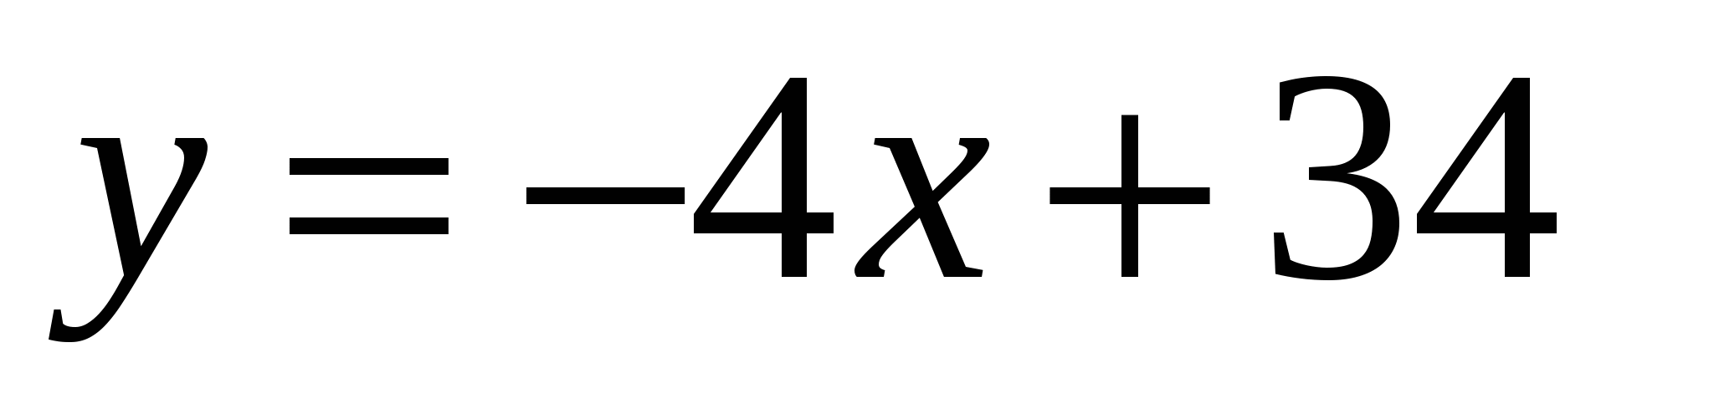. Выберите значение аргумента, при котором 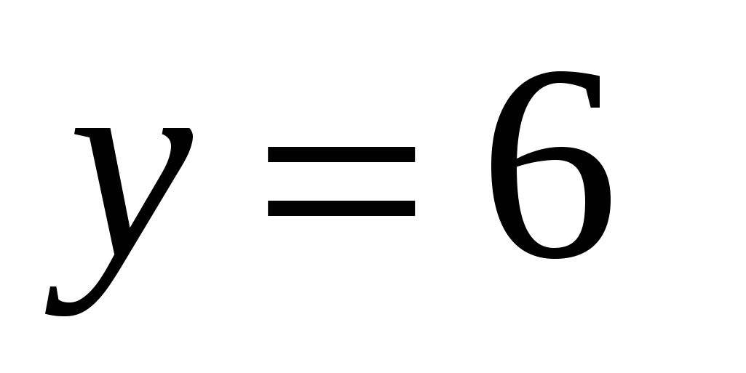.
1) 7 2) 34 3) 4 4) 10
3. Какая из точек принадлежит графику функции 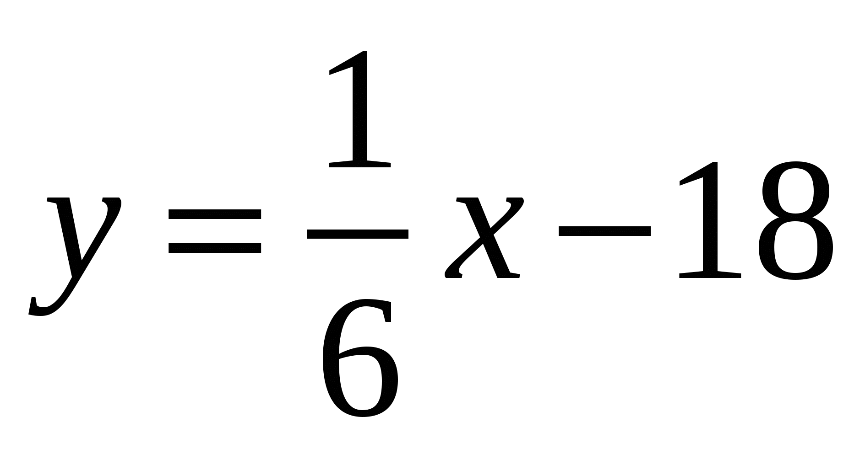
1) 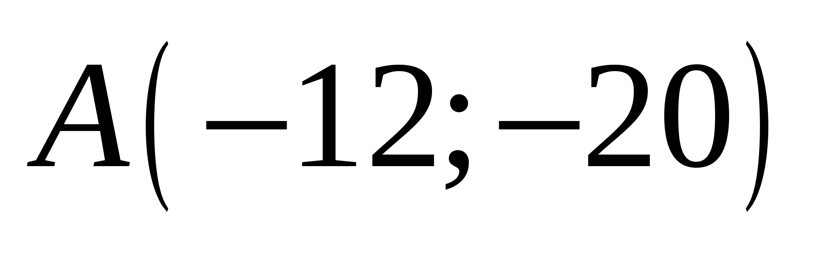 2) 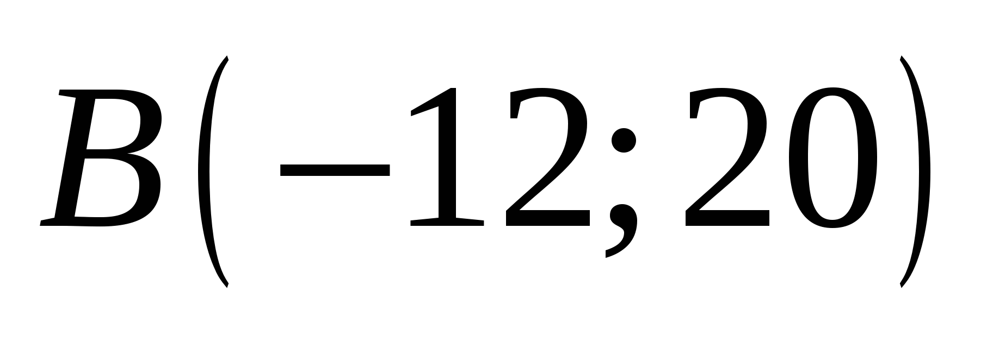 3) 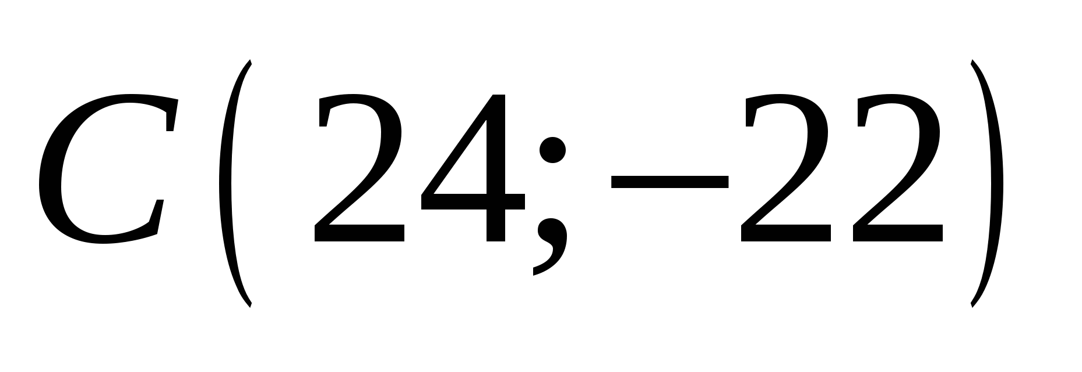 4) 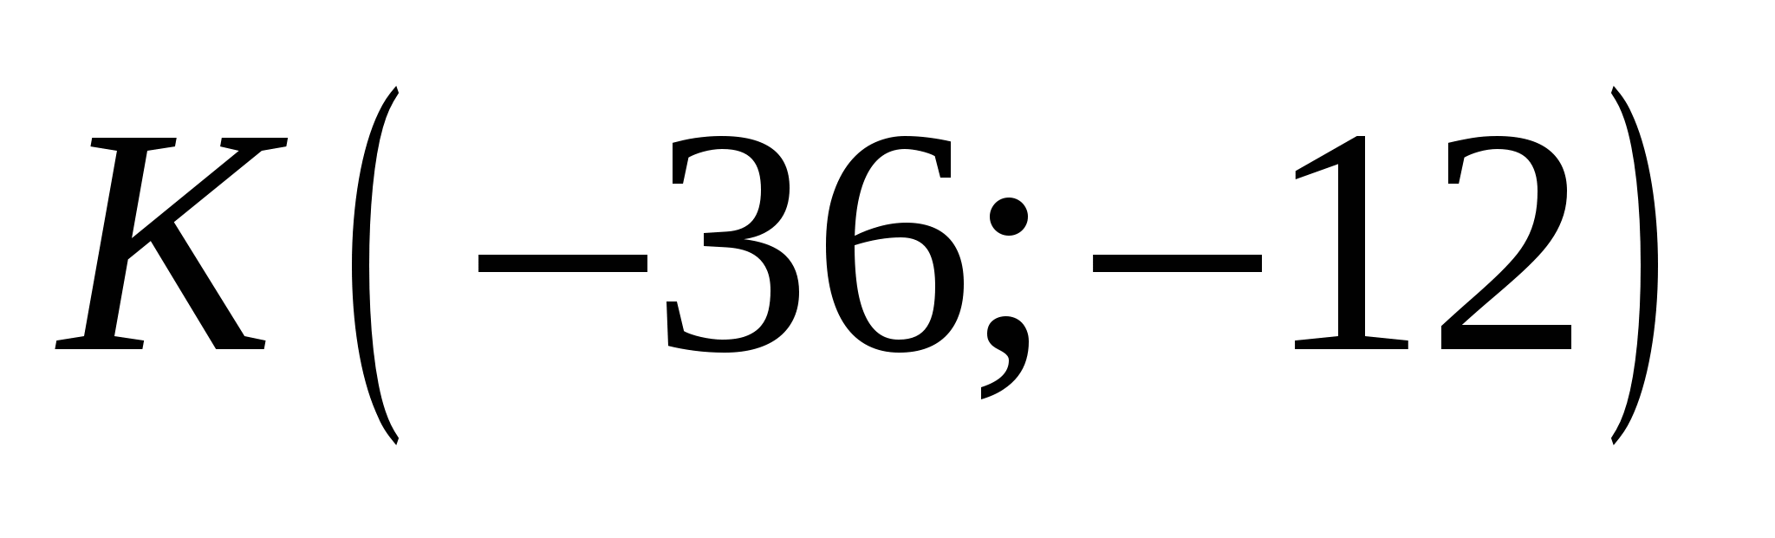
4. Найдите значение выражения: 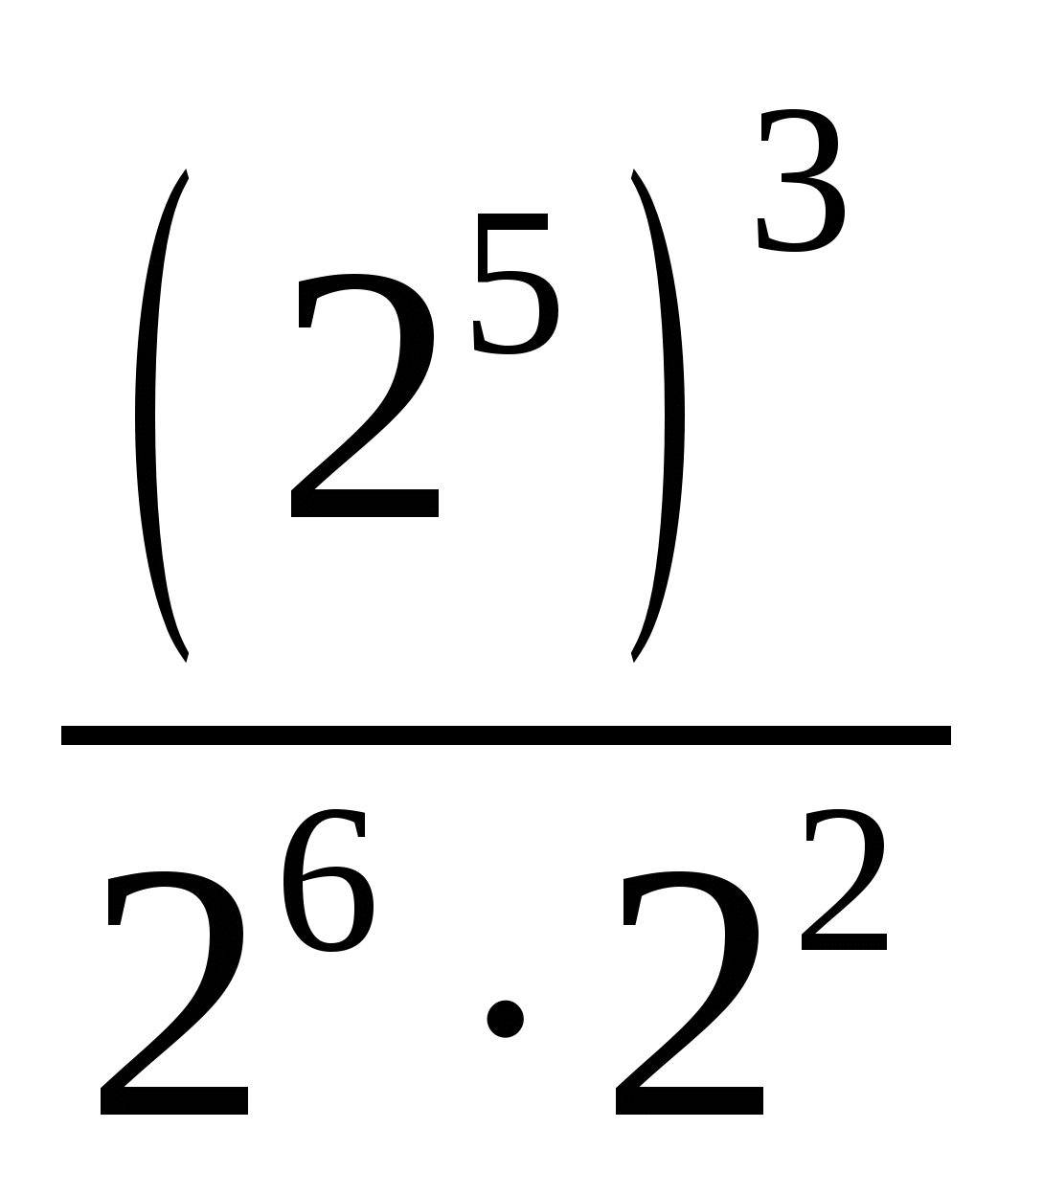.
1) 32 2) 64 3) 128 4) 8
5. Упростите выражение: 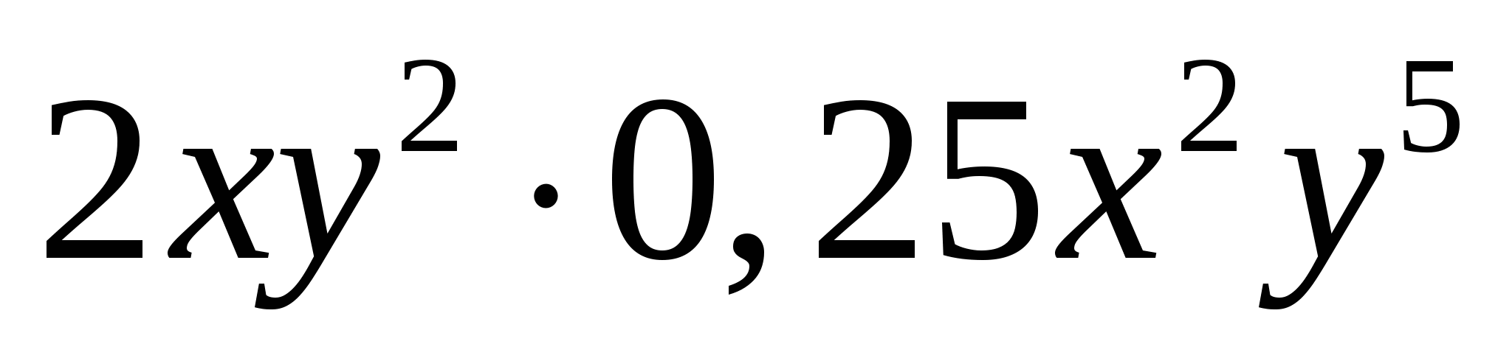
1) 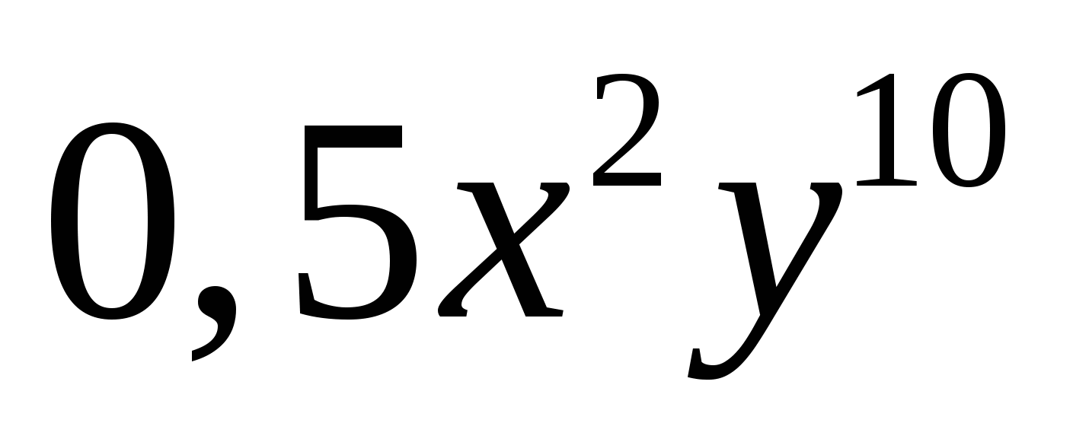 2) 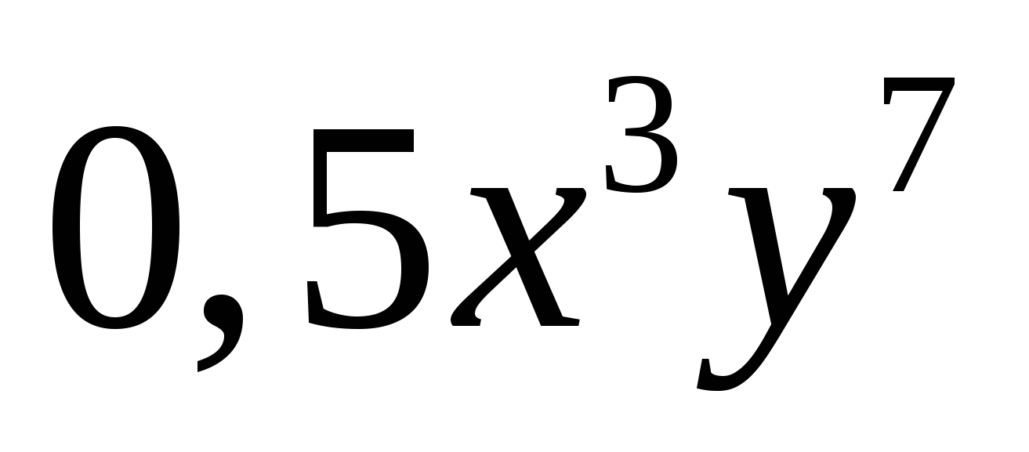 3) 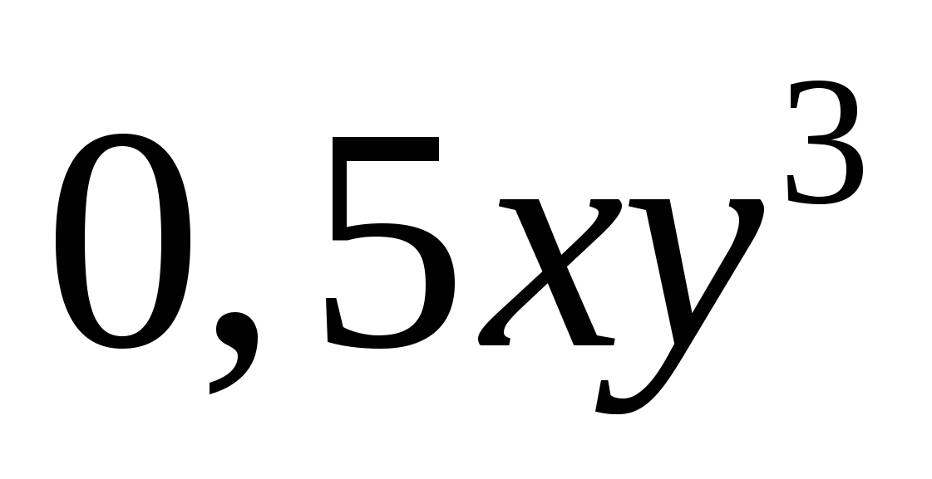 4) 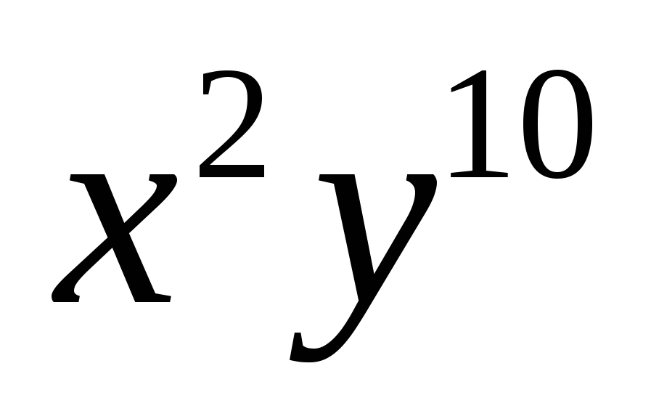
6. Представьте в виде одночлена стандартного вида: 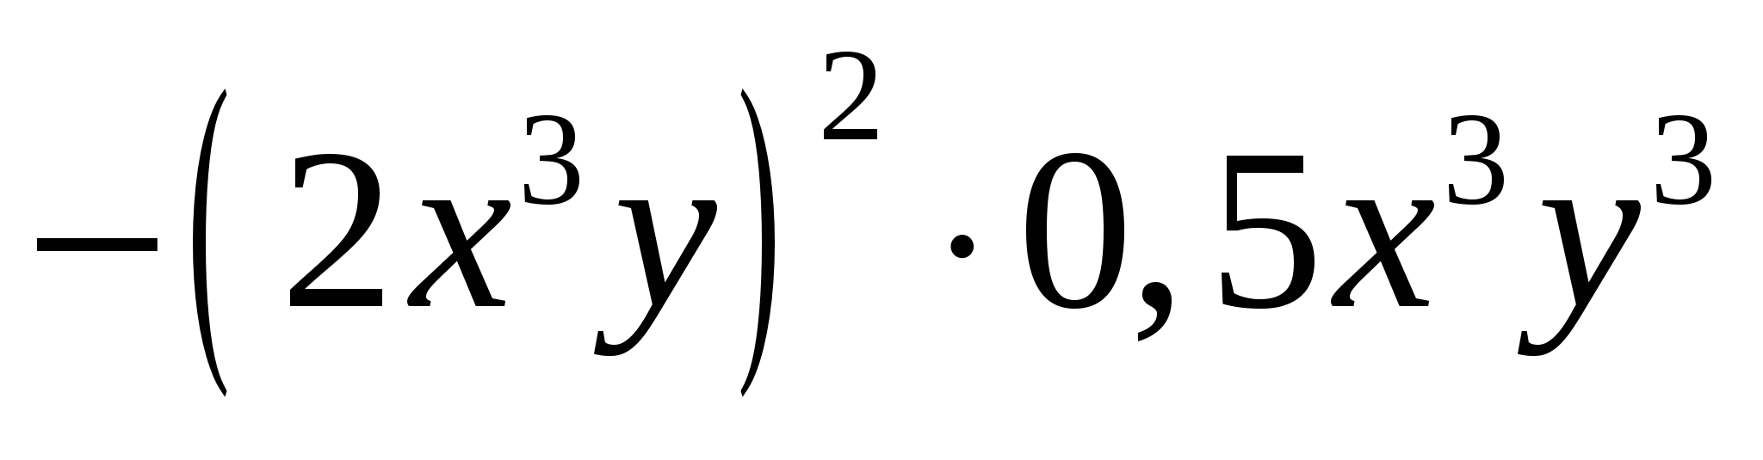
1) 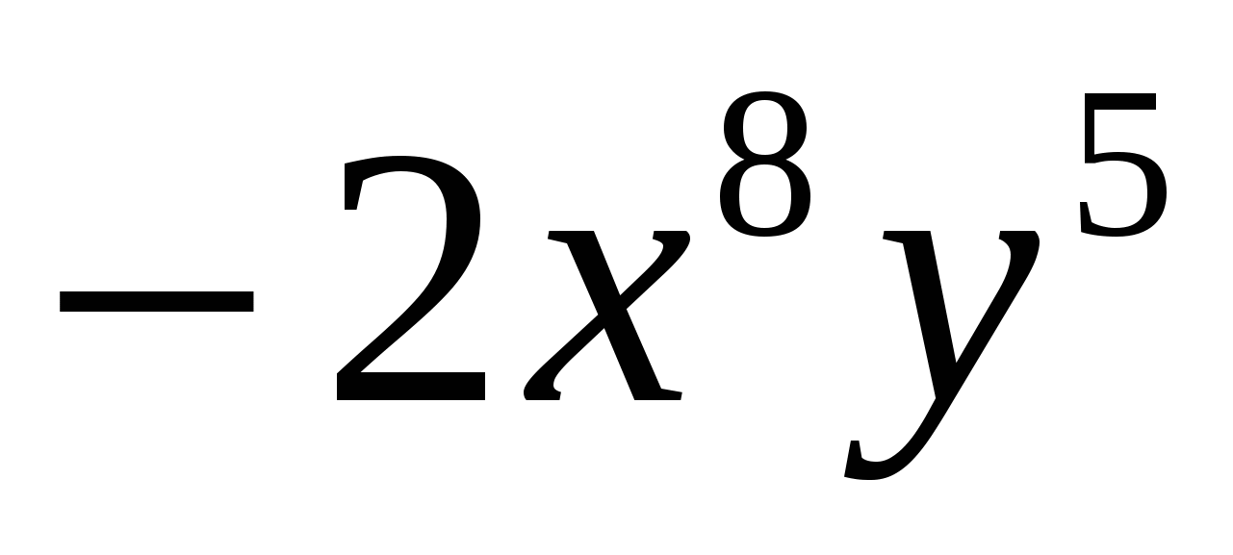 2) 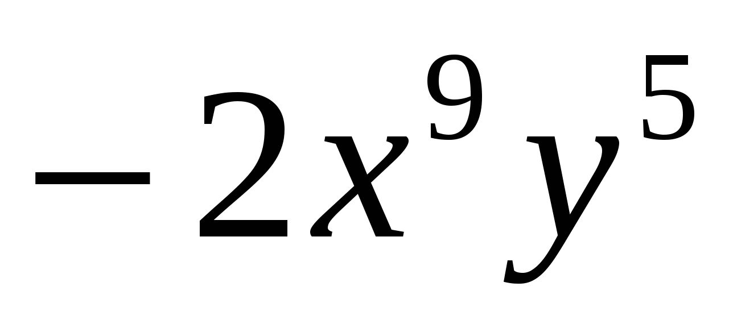 3) 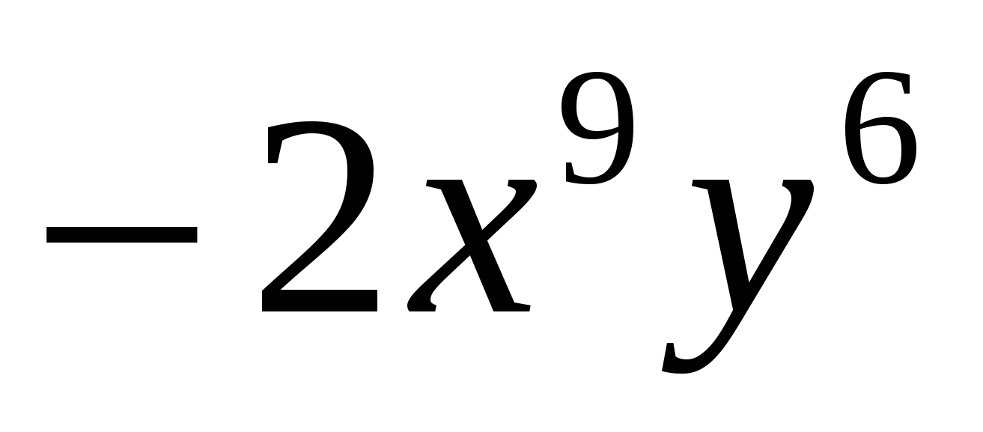 4) 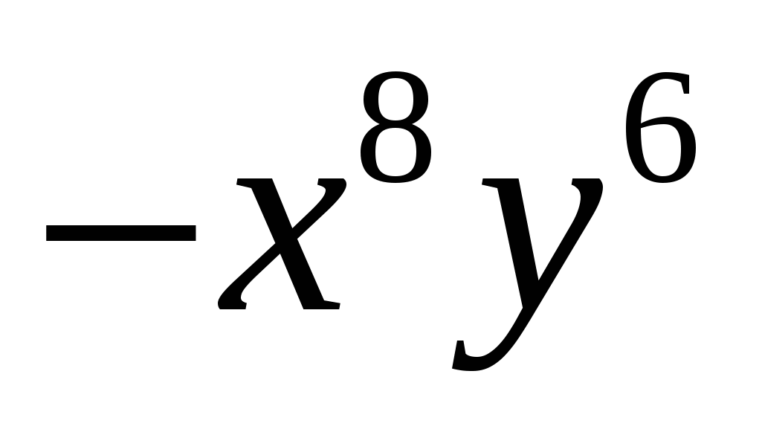
7. Упростите выражение 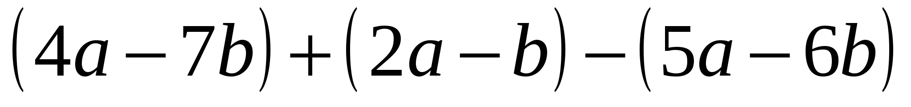.
1) 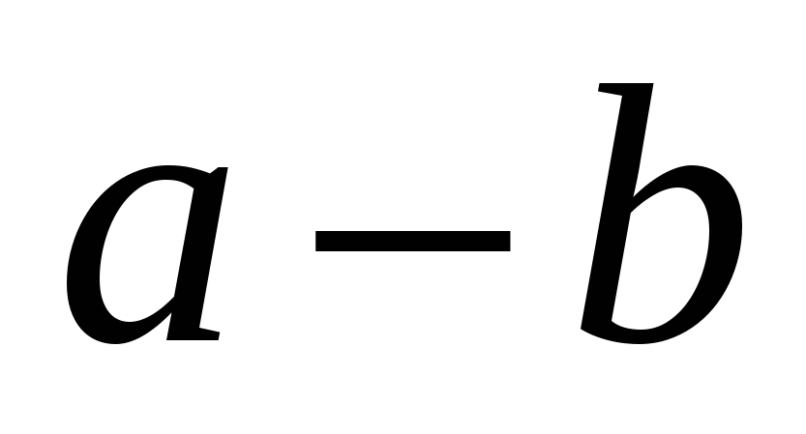 2) 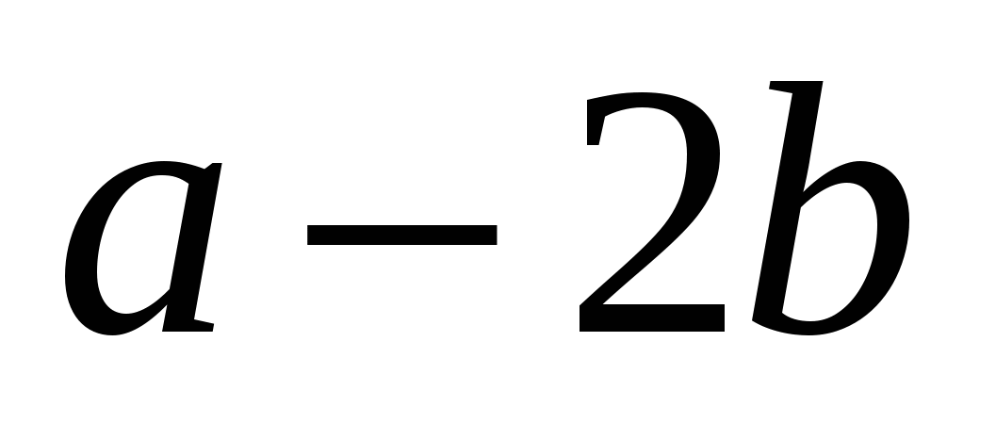 3) 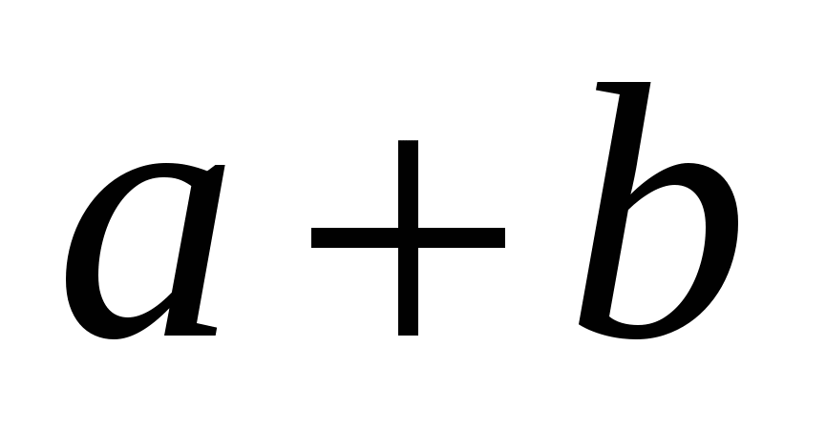 4) 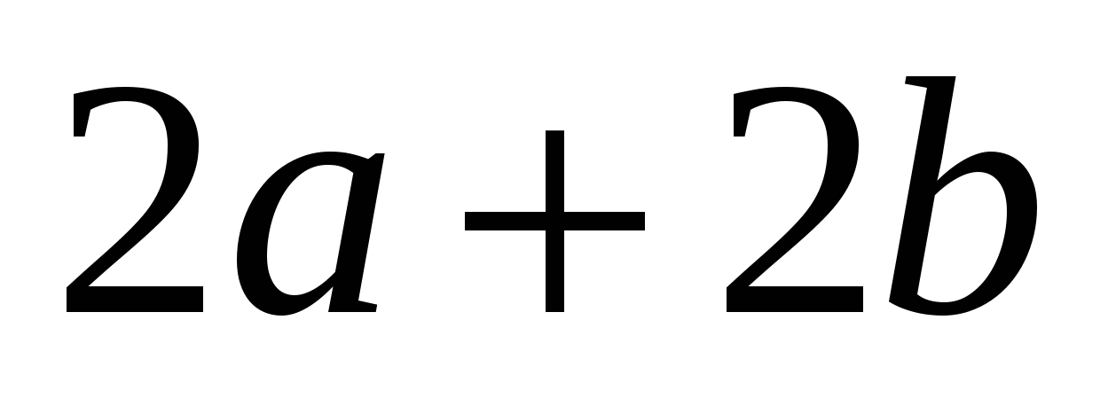
8. Найдите корень уравнения 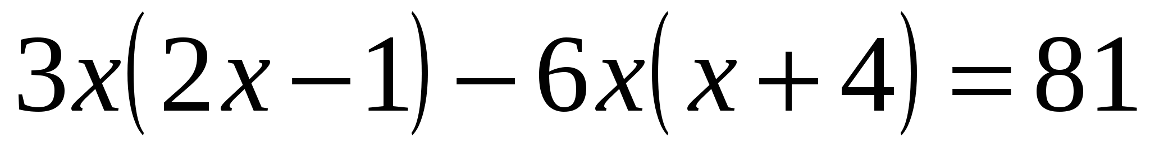.
1) -9 2) 3 3) 9 4) -3
9. Выполните умножение 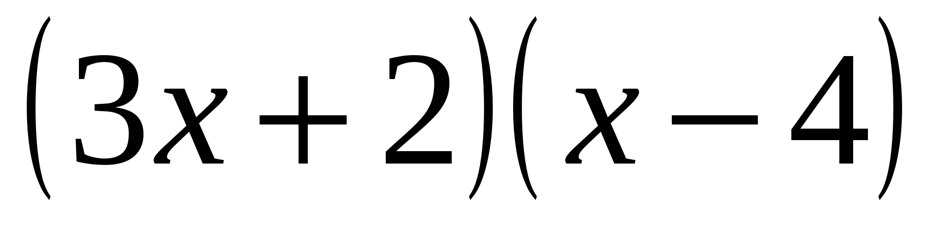.
1) 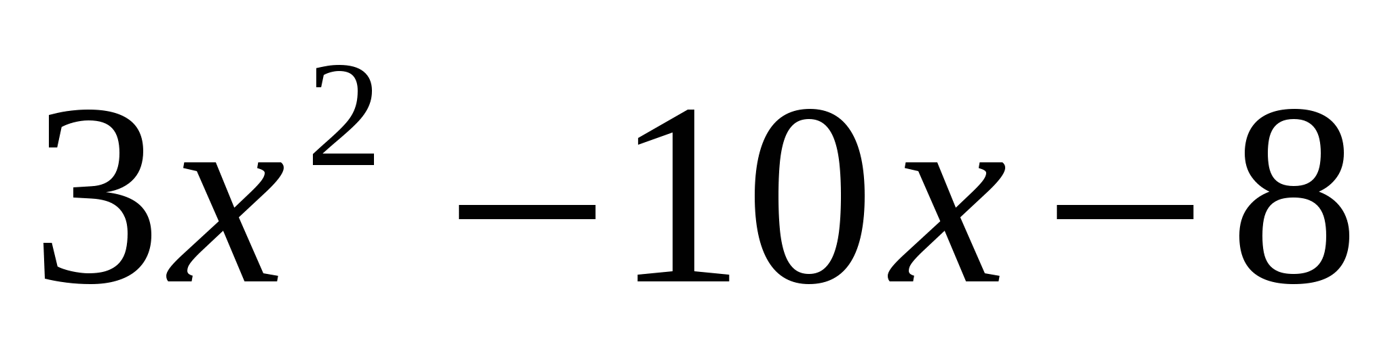 2) 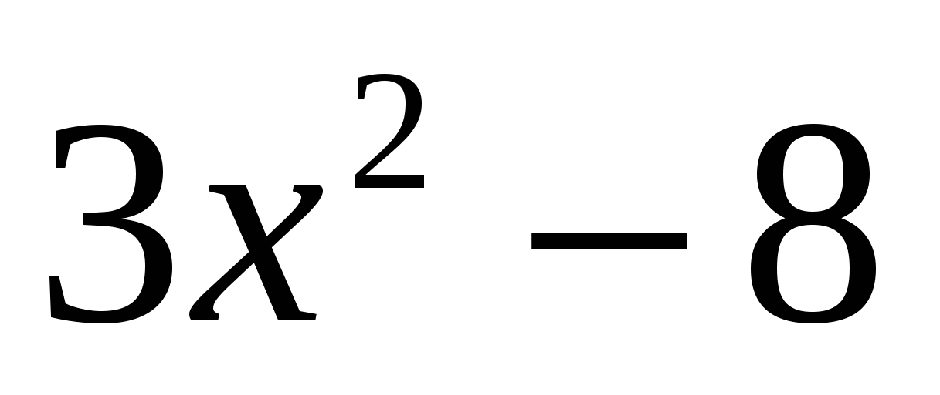 3) 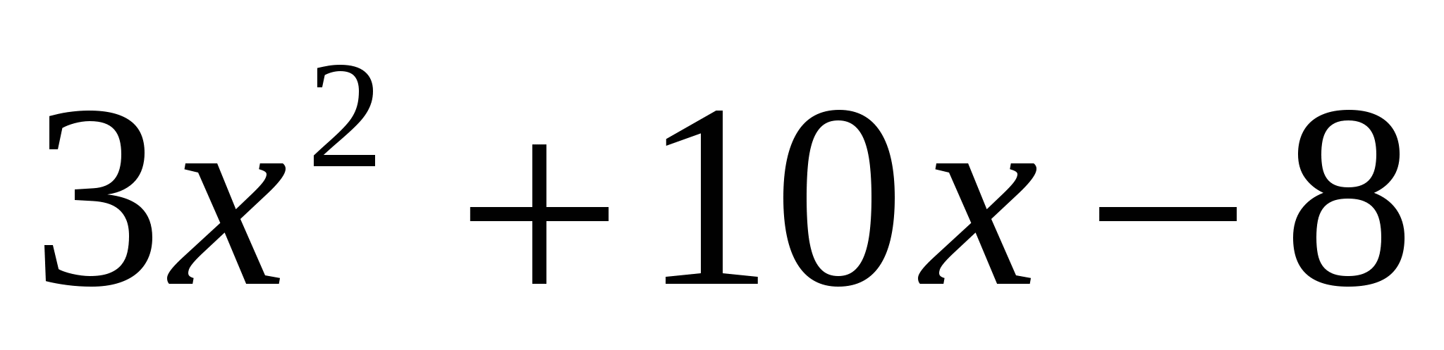 4) 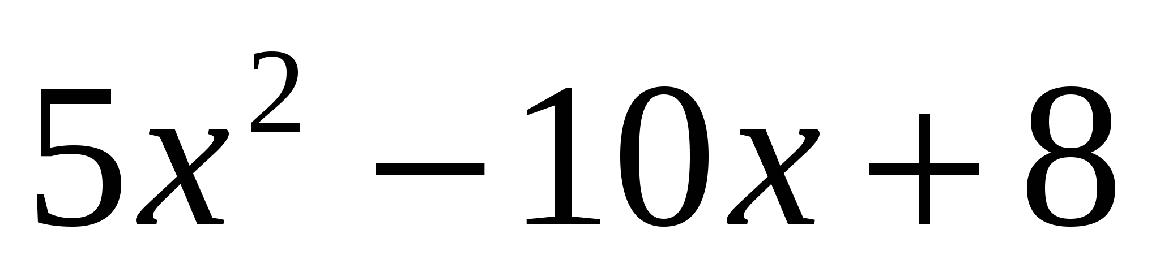
10. Выполните умножение: 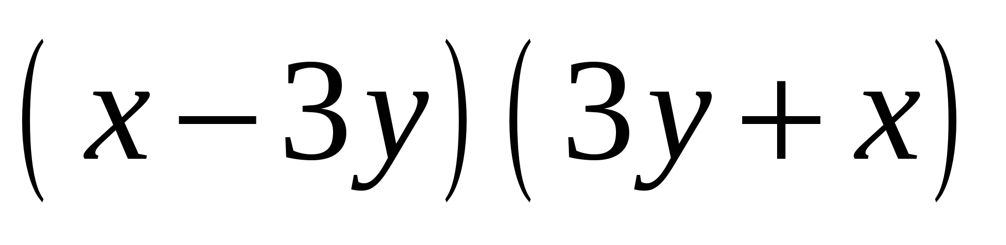.
1) 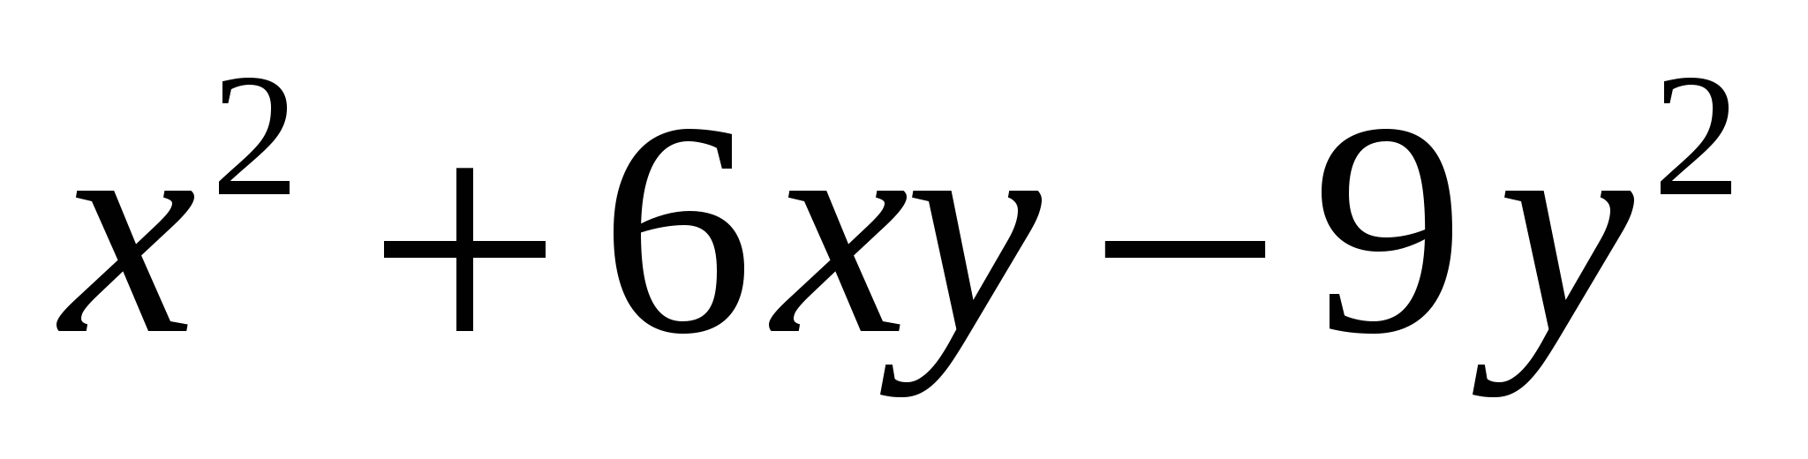 2) 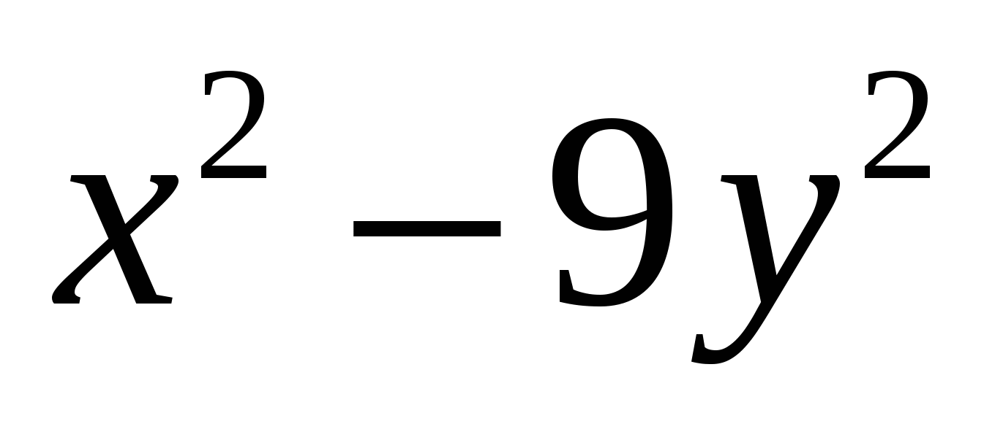 3) 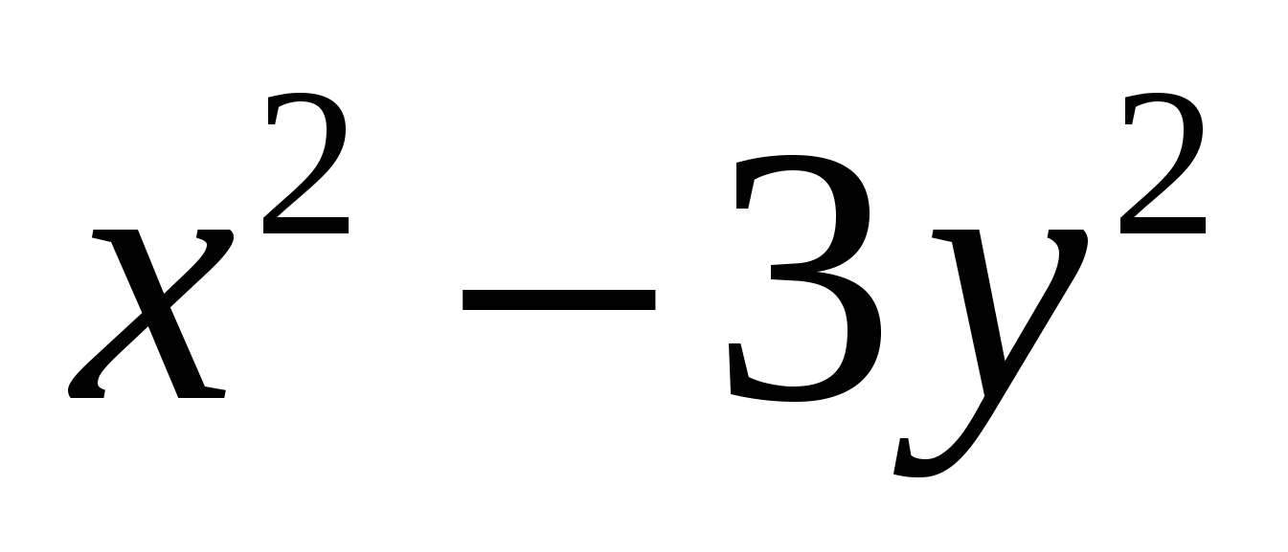 4) 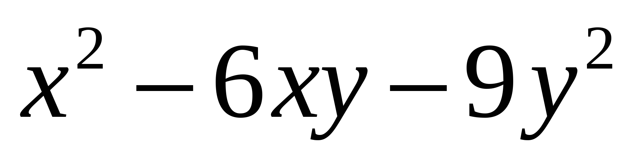

Модуль «Геометрия»

11. Два угла треугольника равны 116⁰ и 34⁰. Сколько градусов третий угол этого треугольника?
Ответ:___________

12. Выберите правильное утверждение:
1. Если односторонние углы равны, то две прямые параллельны
2. Если соответственные углы равны, то две прямые параллельны
3. Если сумма соответственных углов равна 180⁰, то две прямые параллельны.
4. Если сумма накрест лежащих углов равна 180⁰, то две прямые параллельны.

13. Один из вертикальных углов равен 40⁰. Сколько градусов другой угол?
Ответ:_________

14. В равнобедренном треугольнике угол при вершине равен 70⁰ .Чему равны остальные углы?
1). 70⁰ и 70⁰ 2). 55⁰ и 55⁰ 3). 70⁰ и 40⁰ 4). невозможно вычислить
В
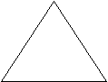
15. Треугольник АВС – равнобедренный (АВ=ВС). ВД-медиана.
Угол АВД= 40⁰. Чему равны углы треугольника ВДС.
А С
Д
1). 40⁰ 90⁰ и 50⁰ 2). 45⁰, 45⁰ и 90⁰ 3). 40⁰, 40⁰ и 100⁰ 4). невозможно вычислить

Часть 2.
Модуль «Алгебра»

1. Решите уравнение (x – 2)² + 8x = (х – 1)(1 + х).
2. Вычислите: 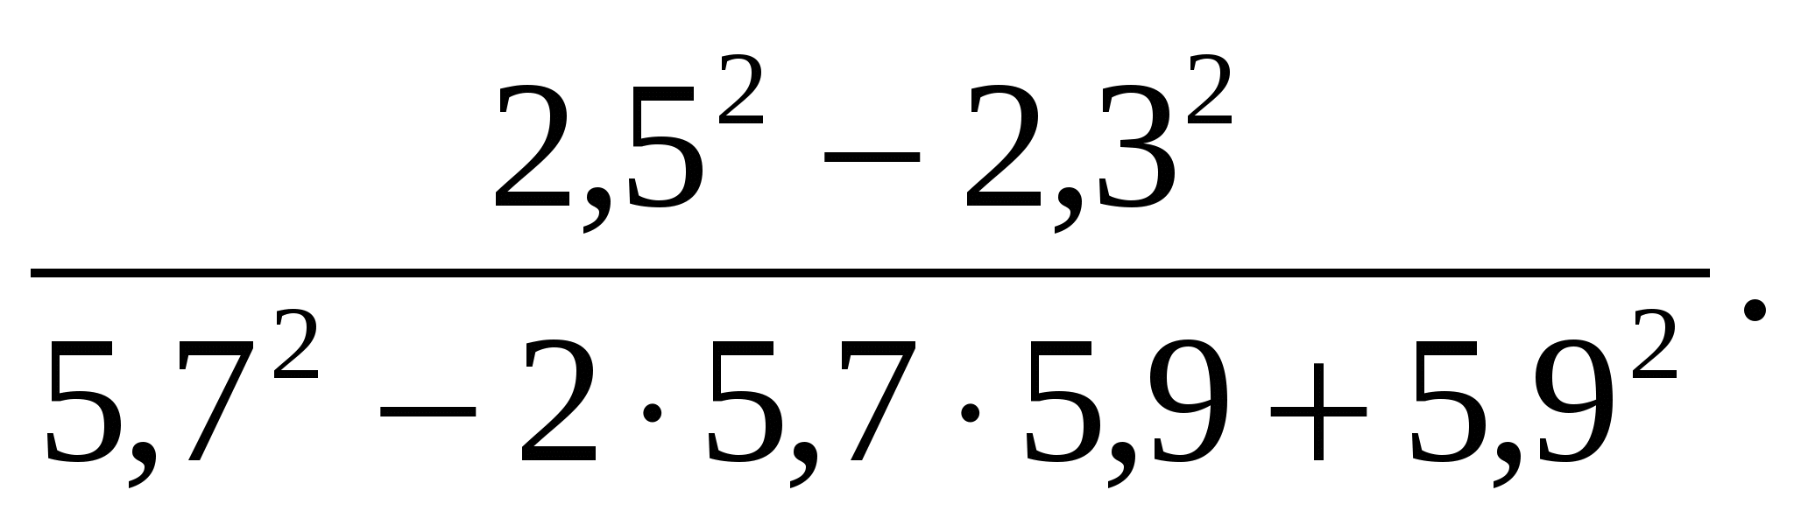
3. Упростите выражение (a – 6)(а + 2) − (a + 5)(а − 7) и найдите его значение при а = - 6,5

Модуль «Геометрия»

4. с По чертежу найдите угол 1, если
1 а известно, что а в.
Перечертите, запишите дано, найти,
в решение.
46⁰

5. Периметр равнобедренного треугольника равен 48 см. Его боковая сторона в 1,5 раза больше основания. Вычислите стороны треугольника.

Вариант 2

Часть 1.
Модуль «Алгебра»
1. Найдите значение функции
1) -5,8 2) 17,5 3) 11,5 4) -11,5
2. Функция задана формулой . Выберите значение аргумента, при котором .
1) 17 2) 5 3) 4 4) 101
3. Какая из точек принадлежит графику функции ?
1) 2) 3) 4)
4. Найдите значение выражения: 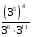.
1) 9 2) 27 3) 81 4) 243
5. Упростите выражение: .

1) 2) 3) 4)
6. Представьте в виде одночлена стандартного вида: .
1) 2) 3) 4)
7. Упростите выражение: .

